KORZIKA – BISER SREDOZEMLJA
S PD ISKRA KRANJ

16.7. do 23.7.2016

KORZIKA – otok lepote in izjemnih kontrastov - pohodniški raj: čudoviti vršaci, jezera, naravni bazeni, slapovi, čudovita neokrnjena narava Korziškega naravnega parka. Sproščanje na čudovitih plažah in osvežitev v kristalno čistem morju. Otok je pravi raj za ljubitelje narave in planince.

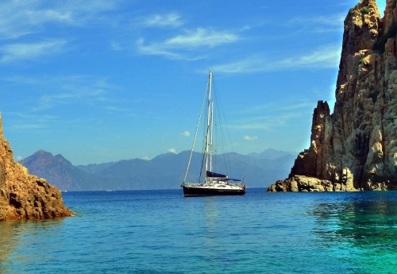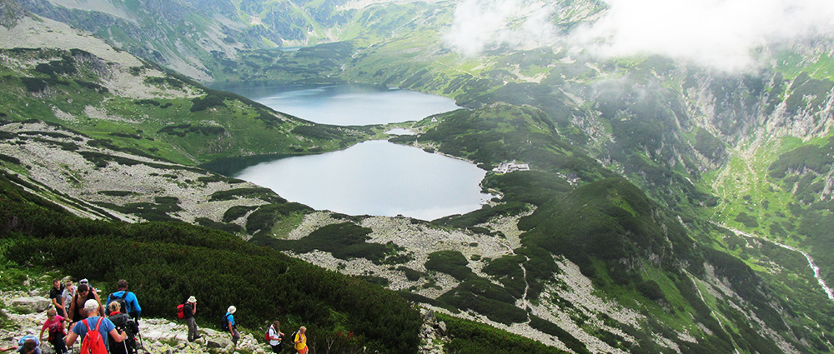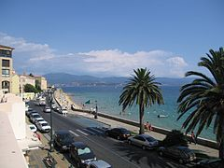

1.dan : 16.7. - KRANJ – LIVORNO - BASTIA - CORTE
Odhod avtobusa iz Kranja v zgodnjih jutranjih urah in nadaljevanje vožnje z vmesnimi postanki za kavico proti Livornu. Po prihodu v to staro pristaniško mesto na obali Ligurskega morja bomo uredili formalnosti za vkrcanje na trajekt ter odpluli ob 14.00 uri. Po štiriurni plovbi se bomo izkrcali na Korziki v kraju Bastia. Vožnja do starodavne korziške prestolnice Corte. Nastanitev v hotelu in večerja. Nočitev.

2.dan: 17.7. – CORTE – MONTE CINTO – CORTE

Po zgodnjem zajtrku vožnja do izhodiščne točke Lozzi (1075 m) za vzpon po južni strani na najvišji vrh Korzike Monte Cinto (2706 m) - 8 do 9 ur hoje. Z vrha je v lepem vremenu in dobri vidljivosti čudovit razgled na celotno Korziko. Po vrnitvi v Corte, mesto korziškega ponosa, se sprehodimo po starem mestnem jedru in uživamo v prijetnem vzdušju. Večerja in nočitev.

3.dan: 18.7. – CORTE – MONTE RENOSO – AJACCIO

Po zgodnjem zajtrku se odpravimo proti jugu. Naš tokratni cilj je gora Monte Renoso (2352 m) – cca 6 ur hoje. Gre za osamljen vrh, kjer je križišče vetrov, morskega ter celinskega zraka. S hojo pričnemo na dnu smučišča, pod kočo Capannella. Po vrnitvi na izhodiščno točko nadaljujemo vožnjo proti glavnemu mestu Korzike Ajaccio. Prosto popoldne za kopanje in druženje. Večerja in nočitev.

4.dan: 19.7. – AJACCIO – PETRETO-BICCHISIANO – FILITOSA - AJACCIO

Po dveh napornih pohodih se prileže dan počitka. Ampak ne lenarimo! Po jutranjem ogledu mesta Ajaccio se odpravimo proti južnemu delu otoka. Najprej se ustavimo v vasici Petreto-Bicchisano, kjer si ogledamo spominsko ploščo Adriine letalske nesreče. Pot nadaljujemo proti najbolj znanemu arheološkemu najdišču na otoku – Filitosi! Ogledamo si, kako so živeli pred več kot 4000 leti. Pot nadaljujemo v moderni svet – mesto Propriano, kjer si lahko privoščimo kosilo in uživanje na plaži. Proti večeru se vrnemo v Ajaccio.

5.dan: 20.7. – AJACCIO – PIANA – LES CALANCHES - PORTO

Zapuščamo otoško prestolnico in jo mahnemo proti severu. Naš tokratni cilj je Porto, malo obmorsko mestece. Pot nas vodi ob razčlenjeni zahodni obali. Spotoma se ustavimo v Piani, uradno eni od 10 najlepših vasi v Franciji. Na poti do Porta si ogledamo znamenite Les Calanches, eno najbolj atraktivnih naravnih znamenitosti na Korziki. Spadajo tudi pod zaščito Unesca. Prosto popoldne v Portu. Večerja in nočitev.

6.dan: 21.7. – PORTO – JEZERO NINO (LAC DE NINO) in CAPU A CURIA – PORTO

Po zajtrku pohod do jezera Nino (cca 5 ur hoje) - gre za visokogorsko planoto z barjem, na kateri leži to drugo največje jezero na Korziki. Pot nadaljujemo na goro Capu a Curia (2 uri hoje). Vračamo se po isti poti mimo jezera. Večerja in nočitev.

7.dan: 22.7. – PORTO – CALVI

Po zajtrku vožnja do mesteca Calvi, enega najlepših korziških mest. To je mesto, kjer naj bi bil rojen tudi Krištof Kolumb. Kratek ogled, nato prosto za kopanje... Večerja in nočitev.

8.dan: 23.7. – CALVI – BASTIA – LIVORNO – KRANJ

Po zajtrku vožnja do Bastie. Vkrcanje na trajekt in plovba do Livorna. Vožnja proti domu s krajšimi vmesnimi postanki. Predviden prihod v poznih nočnih urah.

Cena: 612 € ob udeležbi najmanj 40 oseb
673 € ob udeležbi najmanj 30 oseb

Cena vključuje: avtobusni prevoz, cestnine in parkirnine, prevoz s trajektom Livorno – Bastia – Livorno, vstopne in izstopne takse za Korziko, 7 x polpenzion v hotelu v dvoposteljni sobi, zunanje oglede po programu, slovensko vodenje in organizacijo potovanja;

Možna doplačila v agenciji:
- enoposteljna soba – 30 € na noč
- dodatno zavarovanje z asistenco v tujini – 7,48 € (skupinsko - najmanj 9 oseb)

Možna doplačila na poti:
- pohodniški izleti – manjši strošek prevoza z manjšimi vozili
- eventulne vstopnine v muzeje in v arheološko najdišče Filitosa 7 eur

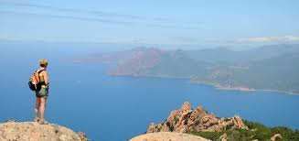

Prijava in akontacija: 180 € na osebo je potrebno plačati do 25.3.2016 oziroma do zasedbe prostih mest.

Preostanek plačila je možen na obroke po želji po položnici ali preko interneta. Zadnji obrok mora biti plačan do 1.7.2016.

Podatki za plačilo:

Turistična agencija LEVANTA
Biljana Branc, s.p.
C. maršala Tita 50, Jesenice

TRR: 07000-0000369660
Namen: Korzika
Sklic: 1607-2016
Koda namena: SCVE

Če bo kdo preko spletne banke plačal za neko drugo osebo, naj ime in priimek potnika navede pri namenu.

Turistična agencija LEVANTA Sašo Košnik
C. maršala Tita 50, Jesenice Planinsko društvo Iskra Kranj
telefon: 04 583 59 00
www.levanta.si

